全局设计规范建议（先立规矩，再改页面）
以下 token 建议以「参考成熟产品（飞书 / 豆包 / 腾讯文档）＋ 内部已有法思系规范」为基线，前端以组件形式落地，全站引用，禁止页面内私自定义。

1.1 字号与字重阶梯（P0）
层级 | 字号/字重 | 颜色 | 用于
页面主标题 | 20px · Bold | 深色 #1F2329 | 案件名称、页面标题（配合返回按钮）
区块/卡片标题 | 16px · Semibold | 深色 #1F2329 | 卡片标题、抽屉标题、步骤标题
正文 | 14px · Regular | #1F2329 | 列表内容、文档正文、表单值
辅助信息 | 12px · Regular | 浅灰 #86909C | 时间戳、「共 N 条」、描述、占位符
最小字号 | ≥ 12px | — | 任何场景不得低于 12px；按钮文字 ≥ 14px

要点：① 标题靠「加大＋加重」自然分层，不靠加横线；② 按钮文字从 12px 提到 14px，主按钮同步加大点击区；③ 全站一次换，不允许某页先改。

1.2 颜色与状态语义（P1）
语义 | 建议色 | 用在哪
品牌/可操作 | 蓝 #2563EB | 主按钮、链接、选中态、AI 相关标识
成功/完成 | 绿 #16A34A（浅底 #ECFDF5） | 已提取、已解析、现行有效
进行中 | 蓝（浅底 #EFF6FF）＋动效 | 解析中、生成中、精修中
警示/待确认 | 橙 #D97706（浅底 #FFFBEB） | 待解析、有争议、待确认
错误/异常 | 红 #DC2626（浅底 #FEF2F2） | 解析异常、生成失败
中性禁用 | 灰 #86909C（浅底 #F5F5F5） | 归档、停用

要点：状态体系必须对齐 PRD 里真实存在的状态集（解析中 / 解析异常 / 已解析 / 待解析；文书侧为生成中 / 可编辑 / 可预览）。「可编辑 / 可预览」是文书态、不是材料态，两类徽标不能混用一套样式，避免法官误读。

1.3 间距与分块（P1）
- 8pt 网格：所有间距取 8 的倍数；卡片内边距 16px 起。
- 色块分区：多步骤、多区块的内容用浅灰/浅蓝底色块分区（如生成三步：每步一个浅底色块＋步骤号），替代现在的纯线条堆叠——这是会上「一眼看出有三个步骤」诉求的直接落地。
- 减线条：能用间距与底色解决的，不画框线；列表行分隔线降为 1px 浅灰，去掉双层边框嵌套。

1.4 交互反馈三件套（P1）
- hover：所有可点击元素 hover 变底色（如 hover:bg-accent），鼠标变 pointer。
- 选中：选中态加深底色＋主色文字＋左侧或角标强化，明度差至少两档。
- 语义可见：icon-only 按钮一律补文字标签或常显 tooltip；核心入口（精修、要件、法条、文书）建议直接图标＋文字。

各页面具体问题点：

对话首页（AI 问答）
推荐工作流卡片：内容只有图标＋名字，卡片高度大、信息少；建议卡片加一行「做什么」的说明文字，既填充空间又降低理解门槛；
顶部任务类型切换（全部/通用任务/办案任务）：选中态太弱。
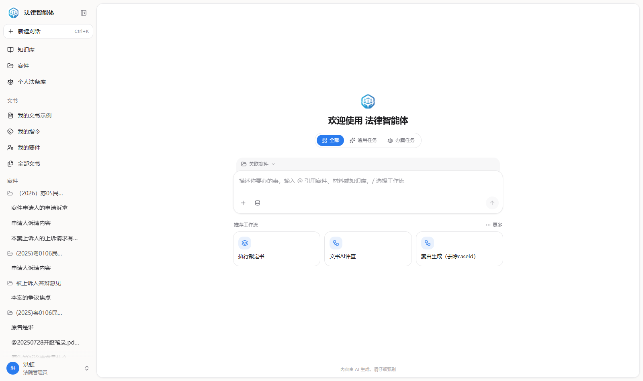

案件列表
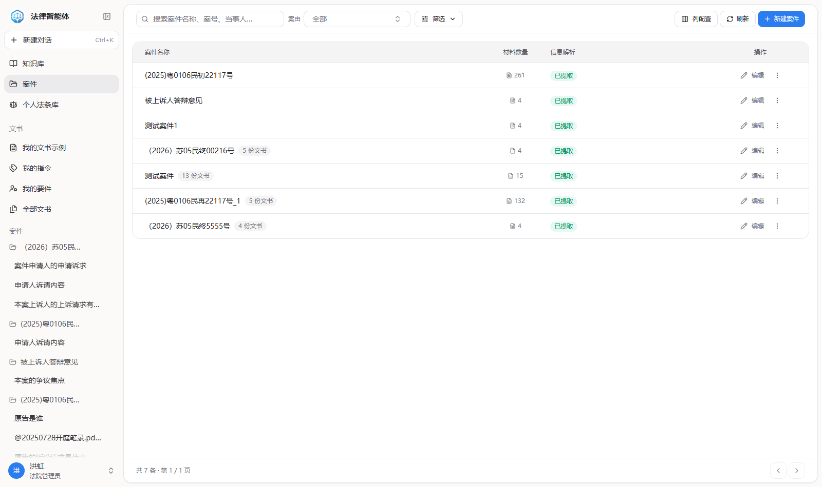
▲ 案件列表现状：右侧与行内大量留白，信息密度低
【P1】 表格观感平、无层次：案件名称是唯一一级信息却与辅助信息同权重。按 1.1 调整：案名列 14–16px 加粗深色；文书数、材料数做次级；「N 份文书」从浅灰小徽标升级为可点击的蓝色链接样式（点击直达该案文书）。
【P1】 材料数量列：现为「图标＋数字」，数字 261 与 4 视觉重量相同。升级为健康度展示：正常显示「261」，存在解析异常时「259/261」＋红色「解析异常」徽标（对齐 PRD 4.1.3 的口径）。
【P1】 信息解析列：绿色「已提取」胶囊保留，补充「解析中（蓝）／待解析（灰）／解析异常（红）」两种以上状态的视觉预案，目前全绿看不出体系。
【P1】 操作列：「编辑」＋「⋮」，删除/归档等藏在 ⋮ 里但无文字预告；建议保留 ⋮ 但给行加 hover 底色提示可操作，危险操作进 ⋮ 后做红色＋二次确认。
【P2】 工具栏：搜索、案由、筛选、列配置、刷新、新建案件一行排开无主次。建议「新建案件」保持唯一实心主按钮，其余降为图标＋文字的次级按钮并分组（筛选类一组、视图类一组）。

案件详情 · 一步生成
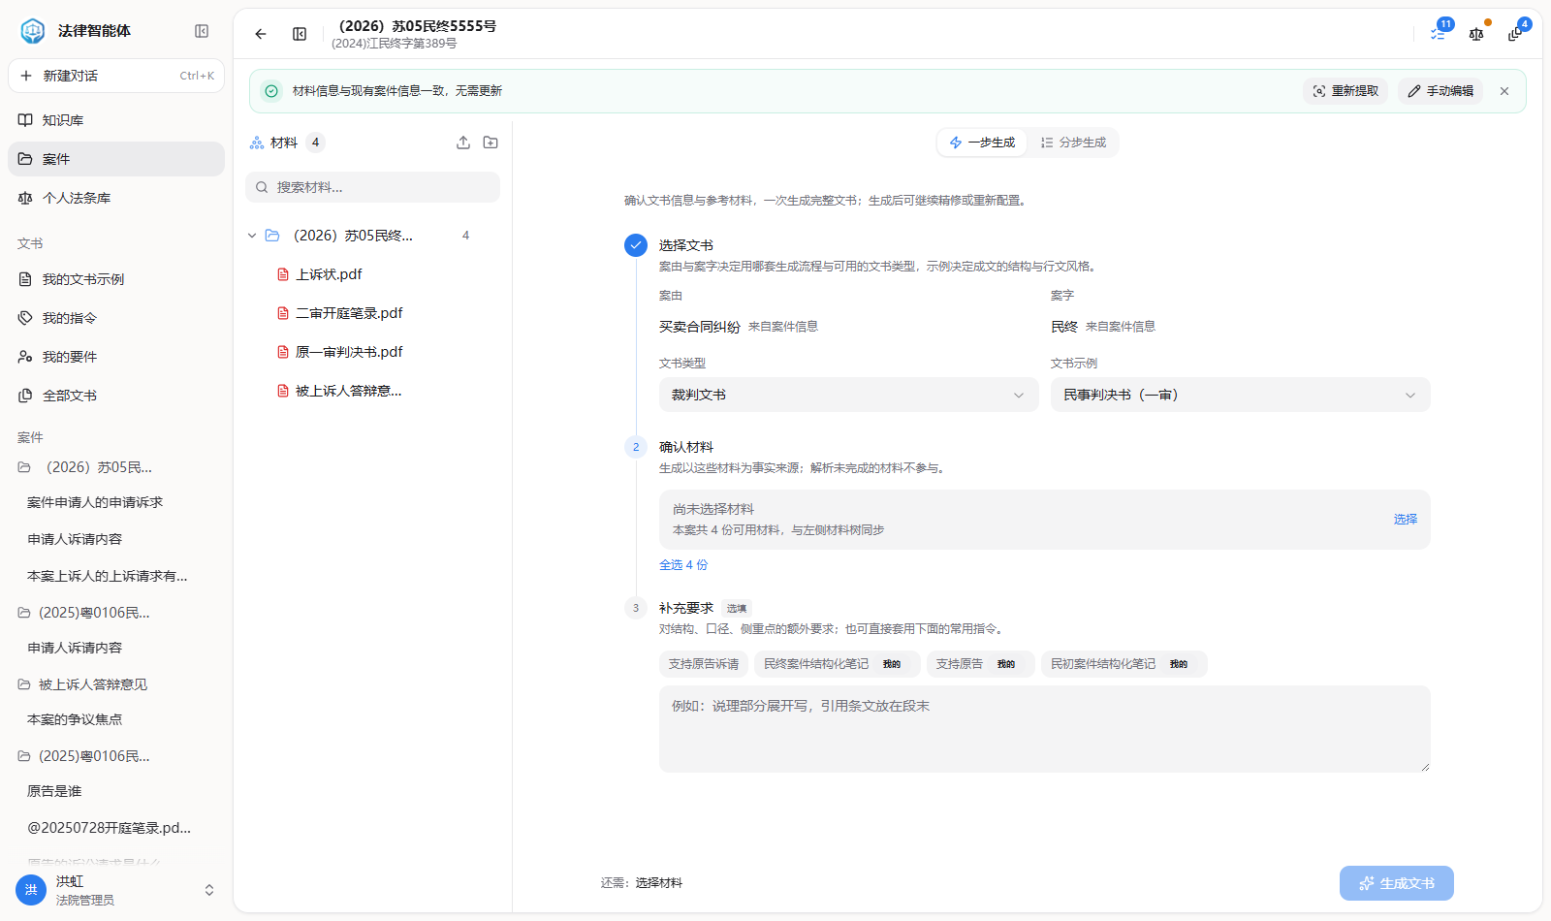
▲ 案件详情·一步生成现状：三步流程平铺，步骤边界靠猜
【P1】 三步流程无分块：选择文书 → 确认材料 → 补充要求，三步从上到下视觉完全连续，「第一眼分不清哪块属于第几步」。建议每步一个浅底色块＋大步骤号＋步骤标题（已完成打勾、当前高亮、未置灰），块间留白 24px；一眼扫过去「三步、各自填什么」即刻可辨。
【P1】 「生成文书」主按钮与「还需: 选择材料」提示挤在页脚且小：主按钮加大（≥40px 高）、蓝色实心；未满足前置条件时按钮置灰但提示文字放大加粗并可直接点击跳到对应步骤。
【P1】 快捷指令 chips（支持原告诉请、民终案件结构化笔记…）：文字 12px 太小、密集堆一行。建议加大字号与间距、两行流式排列，选中态明显；「我的」角标保留但样式统一。

案件详情 · 分步生成
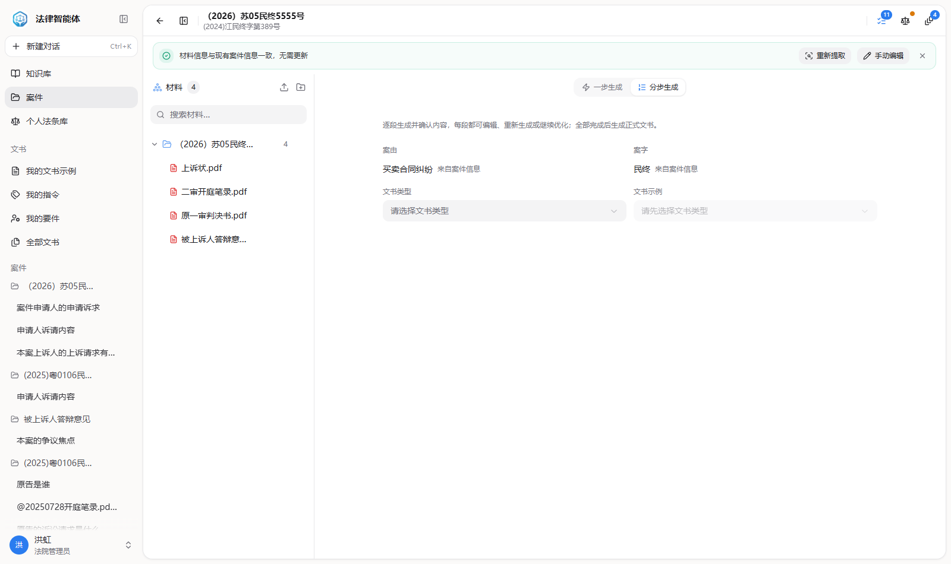
▲ 分步生成现状：整页只有两个下拉，空间严重失衡
【P1】 这是全站「空与割裂」最严重的页面：仅「文书类型 / 文书示例」两个下拉，大片空白，与左侧材料栏比例失衡。建议：① 空态给出引导插画＋说明。或者目前只支持裁判文书，直接默认展示裁判文书。

历史文书抽屉
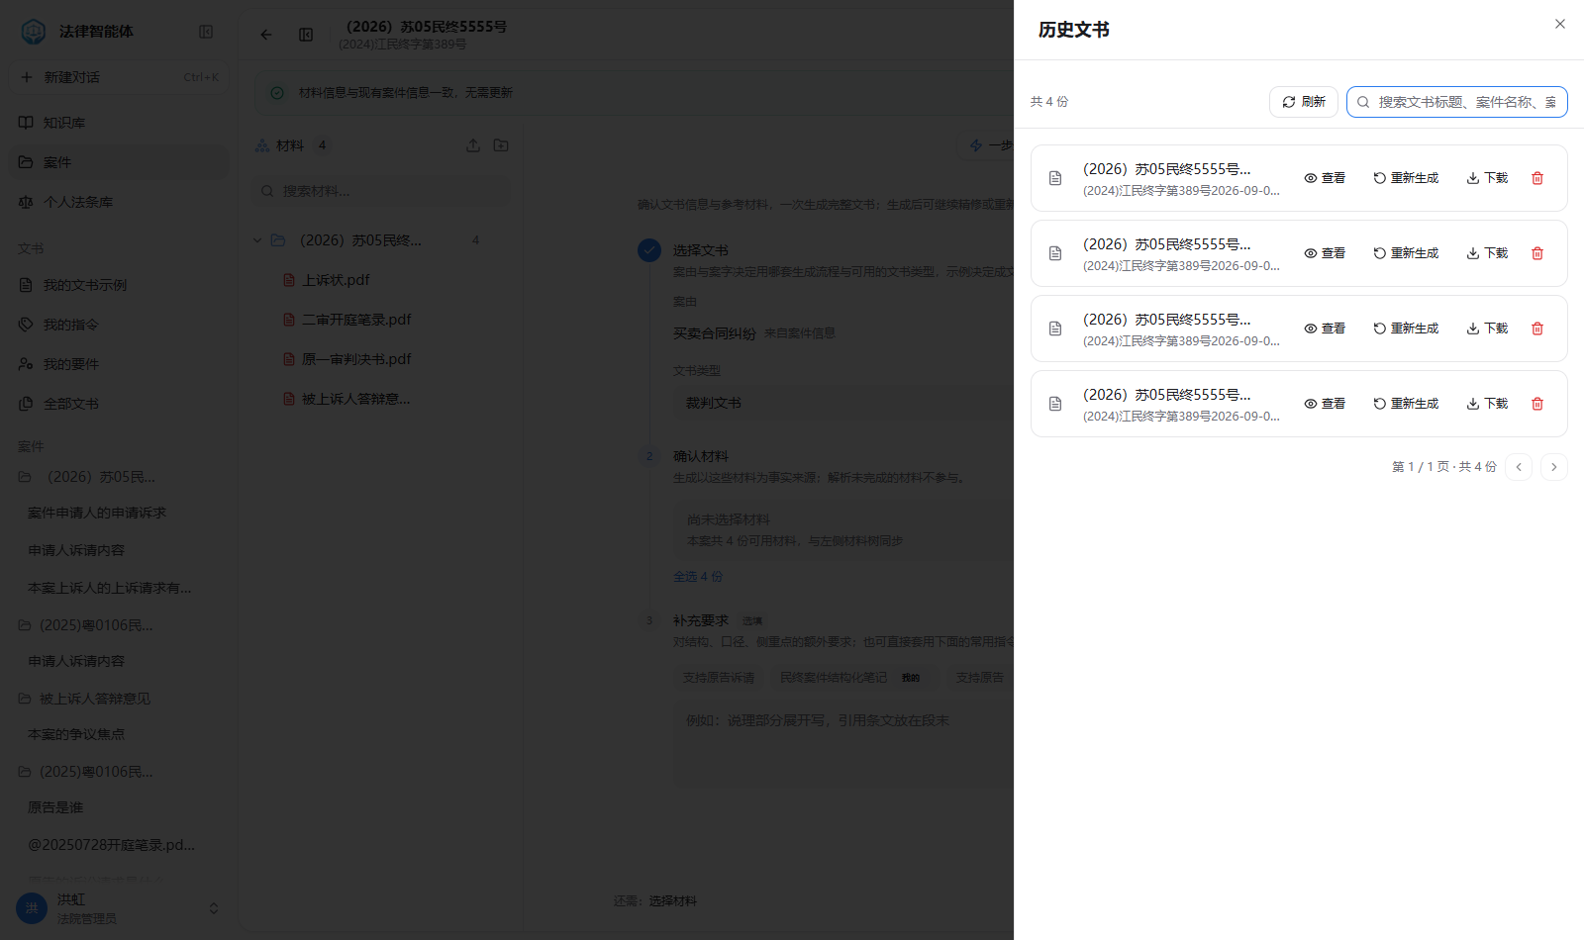
▲ 历史文书抽屉现状：标题截断、操作 icon-only
【P1】 四份文书标题截断后完全相同（「（2026）苏05民终5555号…」），副行里才有区分信息。按 5.5 重排：主行放「文书名＋版本/时间」，副行放案号案字；同案多份时按生成时间倒序并给最新版本标识。
【P1】 行内操作「查看 / 重新生成 / 下载 / 删除」全部 icon-only 且小：至少 hover 出文字提示；「删除」红色隔离。

文书详情页 ＆ 文书精修
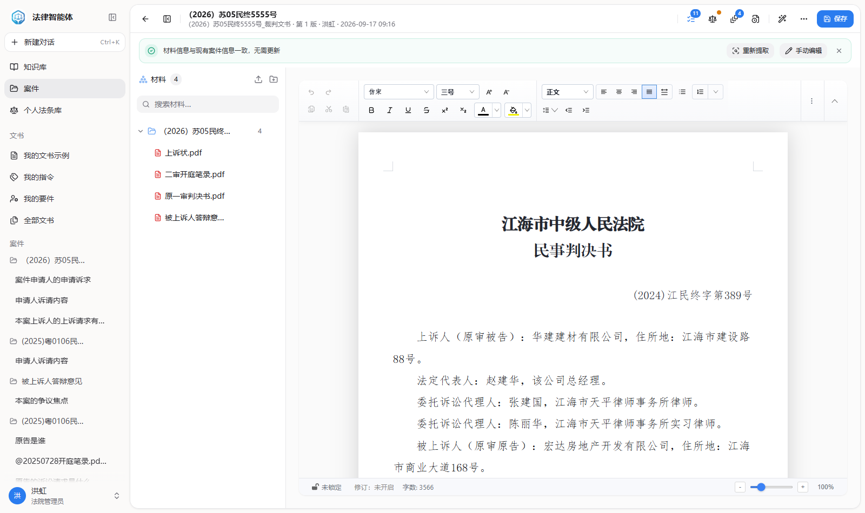
▲ 文书详情（在线编辑器）现状

▲ 顶部工具栏放大：要件/法条/文书/版本/精修全部 icon-only，语义不可见
【P0】 核心 AI 能力入口被埋没：「文书精修」是本产品的招牌能力，入口却是一个无文字的魔法棒小图标，与「更多操作」视觉权重相同。建议顶部工具栏改为图标＋文字（要件 / 法条 / 文书 / 精修 / 版本），「精修」用品牌色强化为 AI 标识入口；计数徽标（11、4）加大并与图标组合说明（如「要件 11」）。
【P1】 面包屑信息行「(2026)苏05民终5555号 · 裁判文书 · 第 1 版 · 洪虹 · 2026-09-17 05:16」是对的，保留，但字号提升、版本号做醒目徽标。

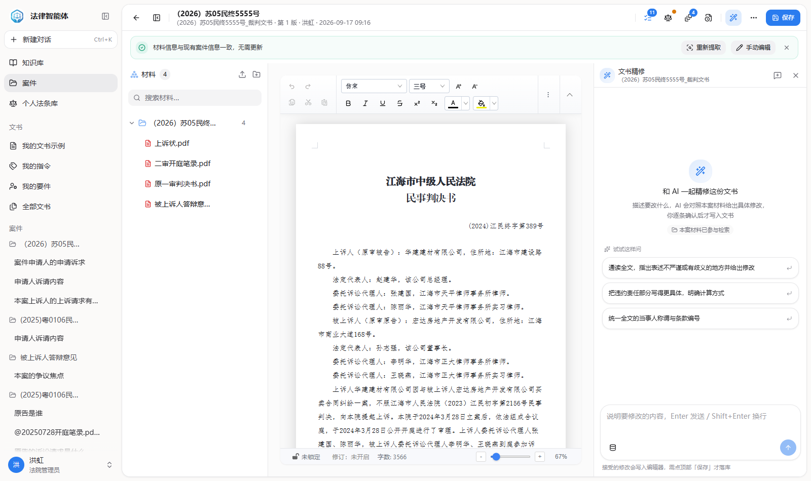
▲ 文书精修面板空态现状
【P1】 精修空态文字太淡太小：「和 AI 一起精修这份文书」这句很好的定位语被弱化，三条常用指令 chip 也不显眼。
【P1】 面板与左侧编辑器争空间：建议精修时编辑器自动滚动到相关段落（有提案时高亮锚点），面板宽度过窄时改为浮层。精修提案列表的「插入/忽略」按钮加大。

我的文书示例 / 我的指令 / 我的要件
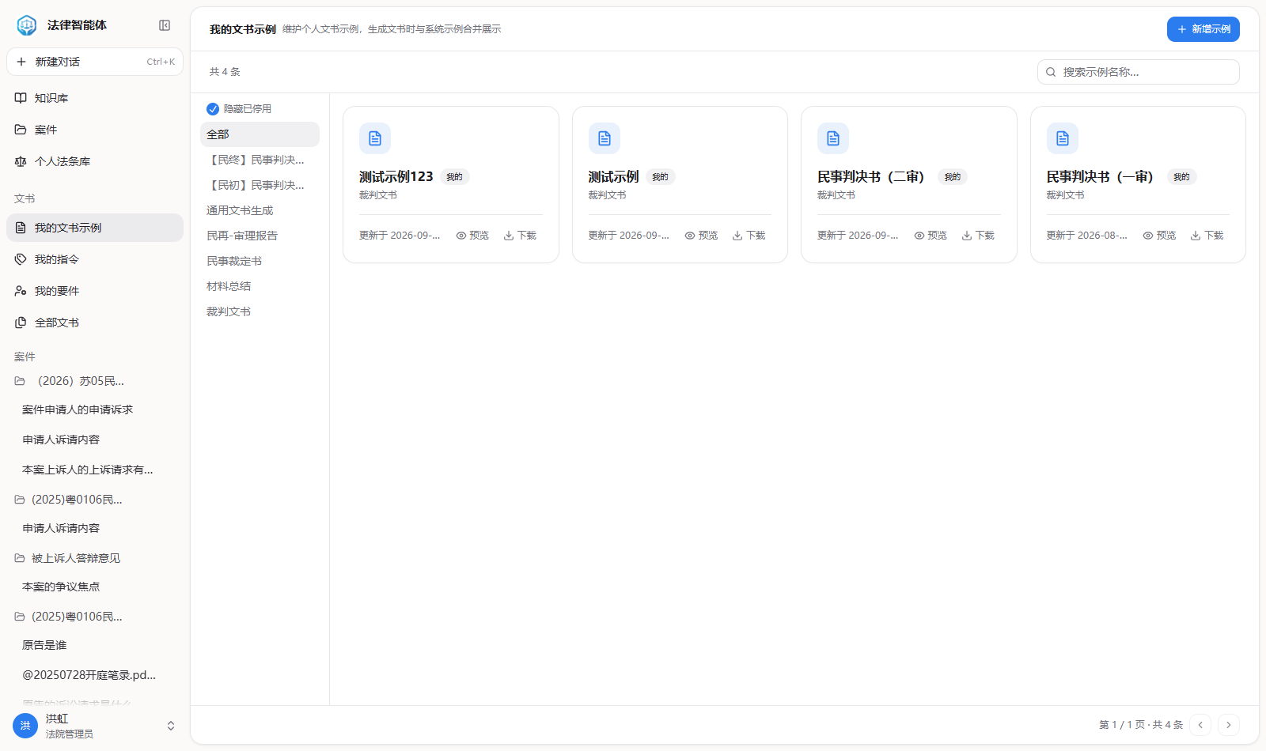
▲ 我的文书示例现状
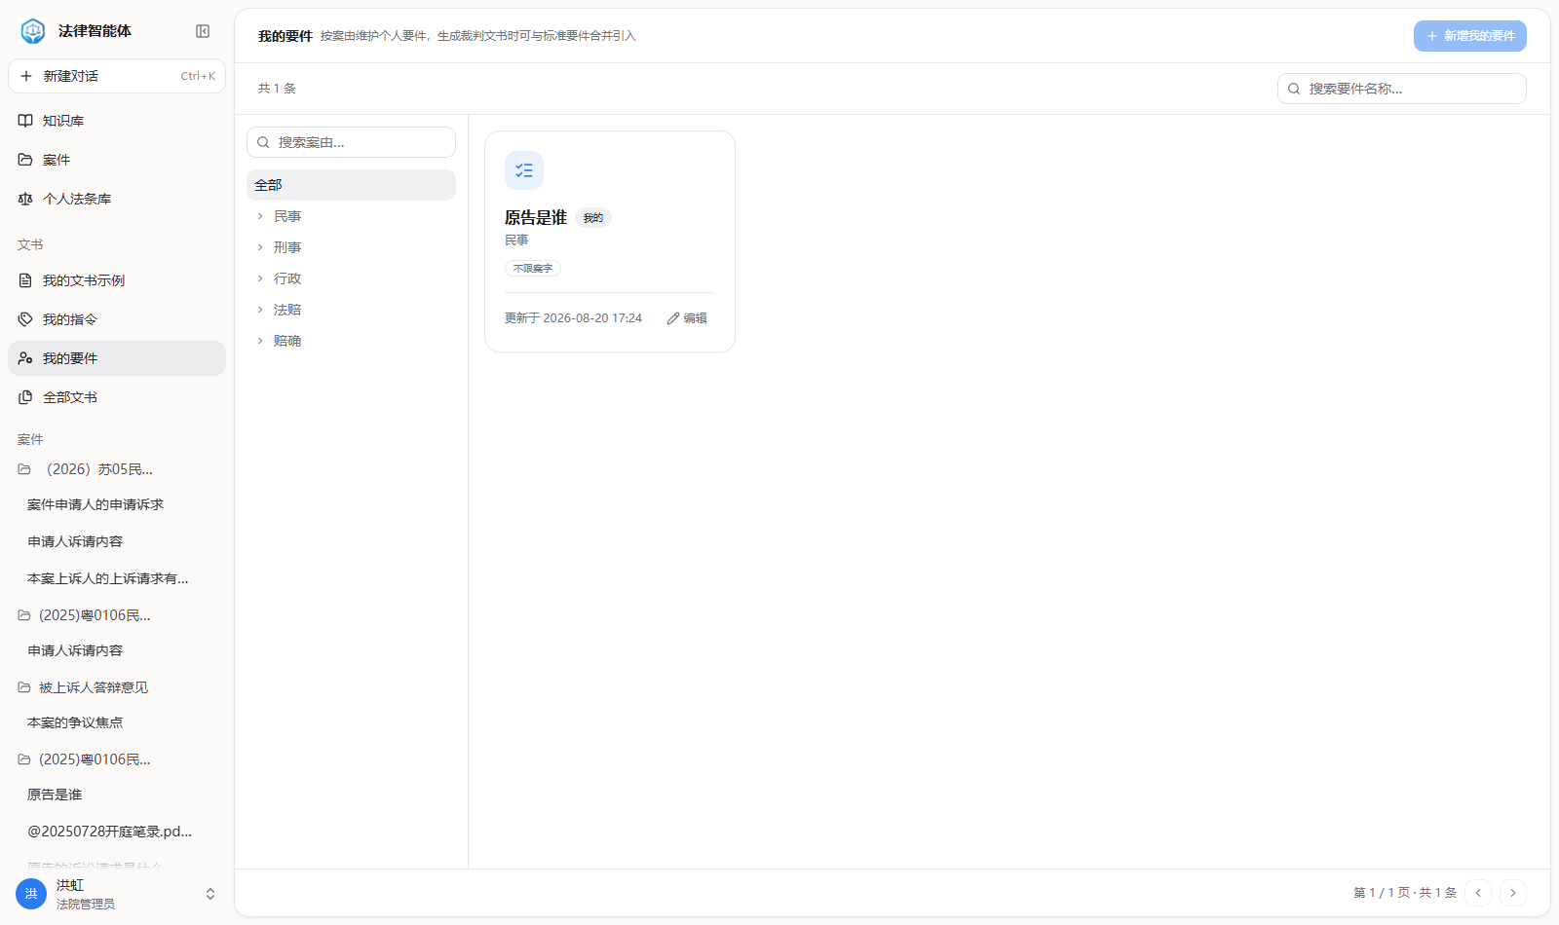
▲ 我的要求件现状：单卡片漂在大片空白中
【P1】 三页同构问题：左侧分类树＋右侧卡片。共性问题：① 卡片小而散；② 单卡时页面大面空白——空旷时卡片加大尺寸或改单列大卡，避免「一个元素悬在白纸上」；③ 左树「全部」与右侧页头层级关系要理顺：分类树是筛选器，视觉降级（窄栏、灰底），内容区才是主角。

全部文书
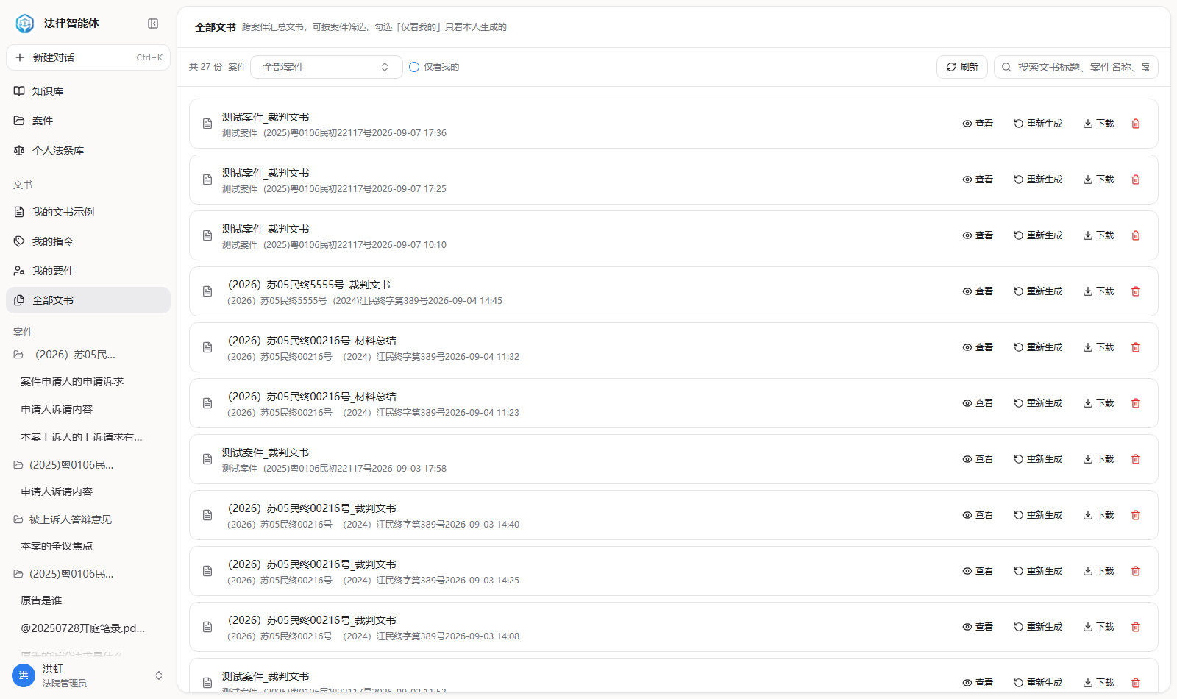
▲ 全部文书列表现状：信息密度尚可，操作与状态偏弱
【P1】 行操作「查看/重新生成/下载/删除」icon-only；行 hover 底色缺失。
【P1】 页头说明文字「案件汇总文书，可按条件筛选。勾选【仅看我的】只显示本人生成的」12px 淡灰，信息有用却像背景噪音：改 12px 正常灰或并入标签行。
【P1】 「仅看我的」是 checkbox 而非标签，与全站筛选体系不一致。

个人法条库
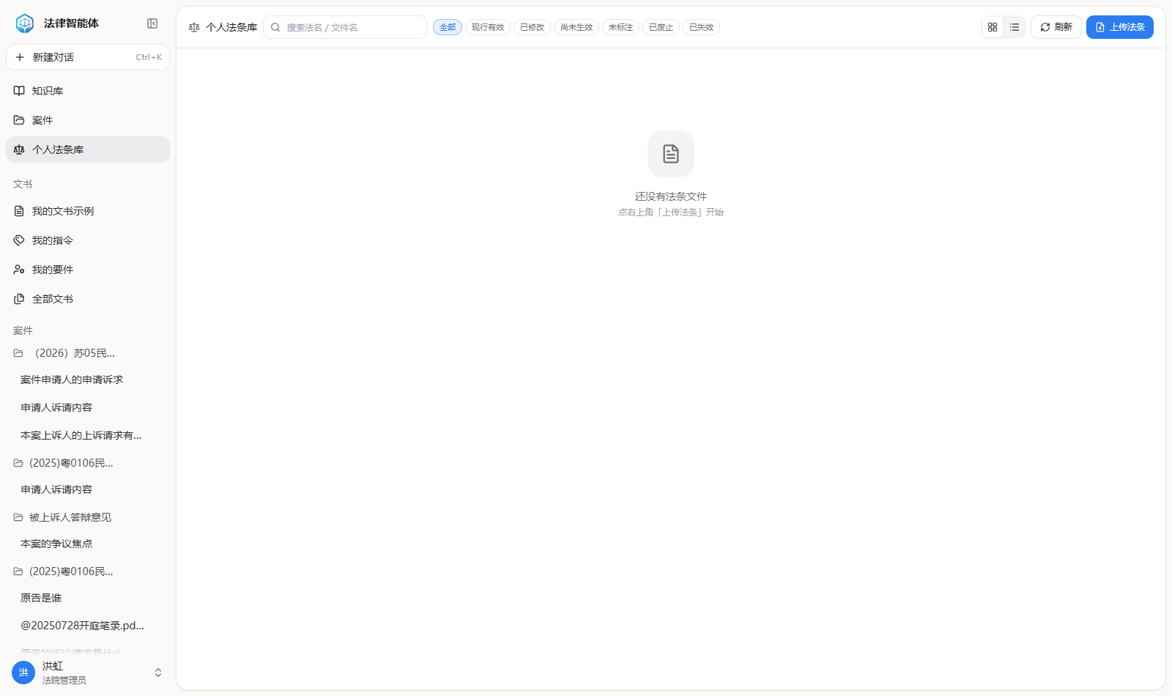
▲ 个人法条库现状：空态与筛选标签
【P1】 筛选标签「全部/现行有效/已修改/尚未生效/未标注/已废止/已失效」七个并排，字小、细、选中态弱——这是法条时效体系，法官高度依赖，必须按 状态色强化（现行有效绿、已废止红、尚未生效橙…）。
【P2】 空态「还没有法条文件，点击上传法条开始」可以，但建议给「上传法条」直接做行动按钮而非纯文字指引。

知识库
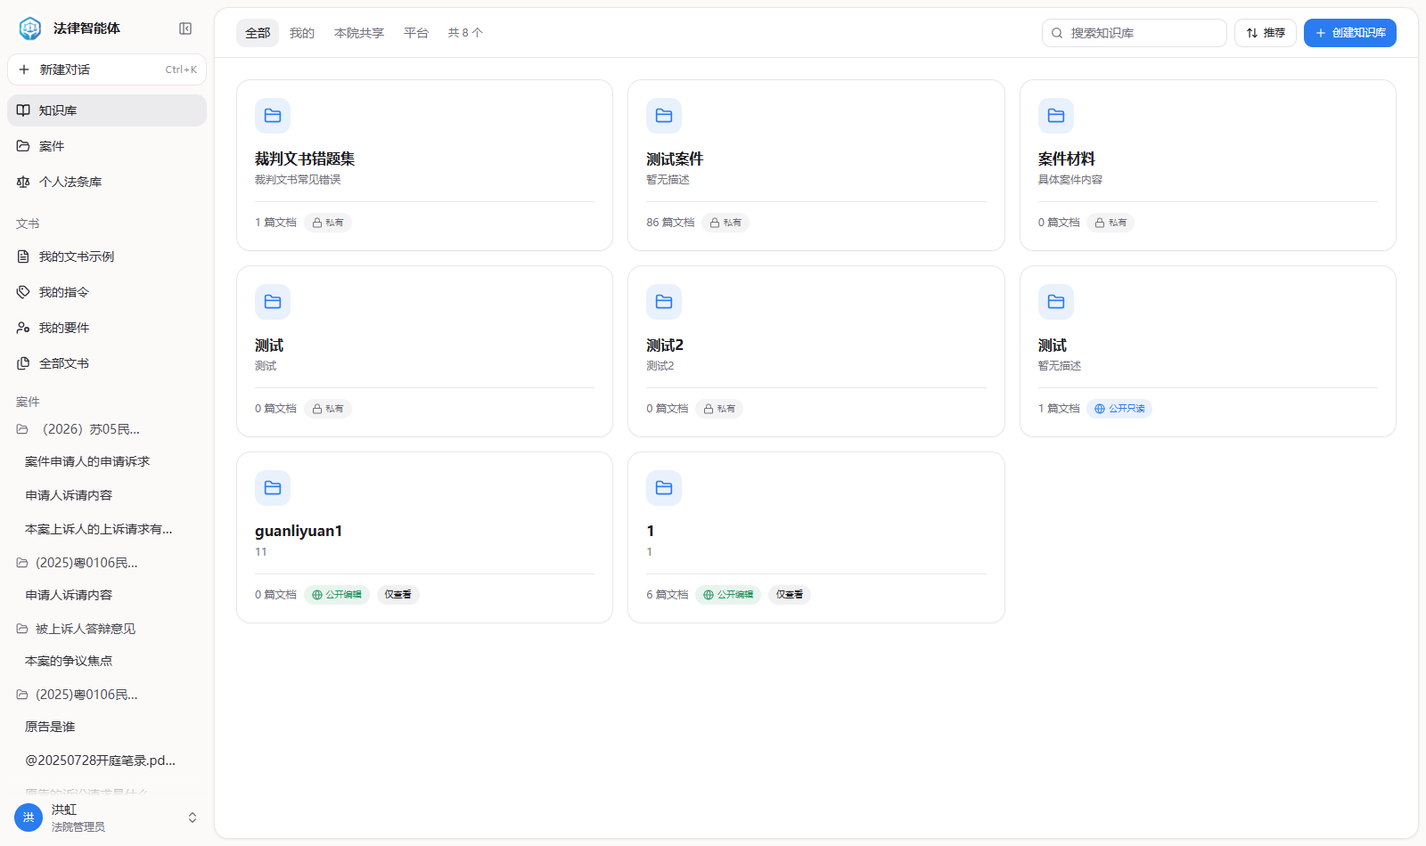
▲ 知识库现状：卡片内容与卡片面积不成比例
【P1】 卡片「框大内容少」：图标＋名称＋描述＋计数，中部与下部大量留白。建议：① 响应式 4–5 列压缩单卡面积；② 卡片增加实质信息（最近更新时间、文档数、可见性）并分层排布；③ 「暂无描述」占位统一。
【P1】 顶部「全部/我的/本院共享/平台」与「共 8 个」合并为「全部（8）」；检索框、排序、创建按钮分组对齐。
【P2】 图标偏素，按全局图标规范上色（注意离线部署约束：图标资源本地化，不引外网 CDN）。

要件答案的证据溯源
要件抽屉里 AI 给出的答案目前缺「结论从哪来」。每条答案下挂来源材料引用 chip（材料名＋定位），点击跳转材料对应位置；答案带三态徽标：已确认（绿）/ 有争议（橙）/ 待确认（灰）。依据：《本案要件审查功能方案》三态定义；PRD 原则「AI 标注争议与证据不足，认定权在法官」。溯源 UI 目前 PRD 未覆盖，需产品补一条需求。

AI 问答的引用来源常驻
案件问答的答案必须默认带「引用来源」区（来源材料 chip，可点击展开原文），不允许只给结论。这与 法条抽屉的做法同构。依据：V1.3 PRD 5.13。

解析异常的阻断级披露（P1）
材料存在解析异常并被排除时，生成配置区必须显著提示「已排除 N 份解析异常材料」并提供查看清单，避免法官误以为全文参与生成。当前提示偏弱。依据：用户侧 PRD 4.1.3。

破坏性操作二次确认的一致化（P1）
删除案件/材料/文书/示例/指令/要件六类入口，二次确认弹窗统一：红色主调、高亮受影响对象名与数量、按钮「确认删除/取消」无歧义。

其他的小点

- 整体的字偏小偏淡，没有层次感。
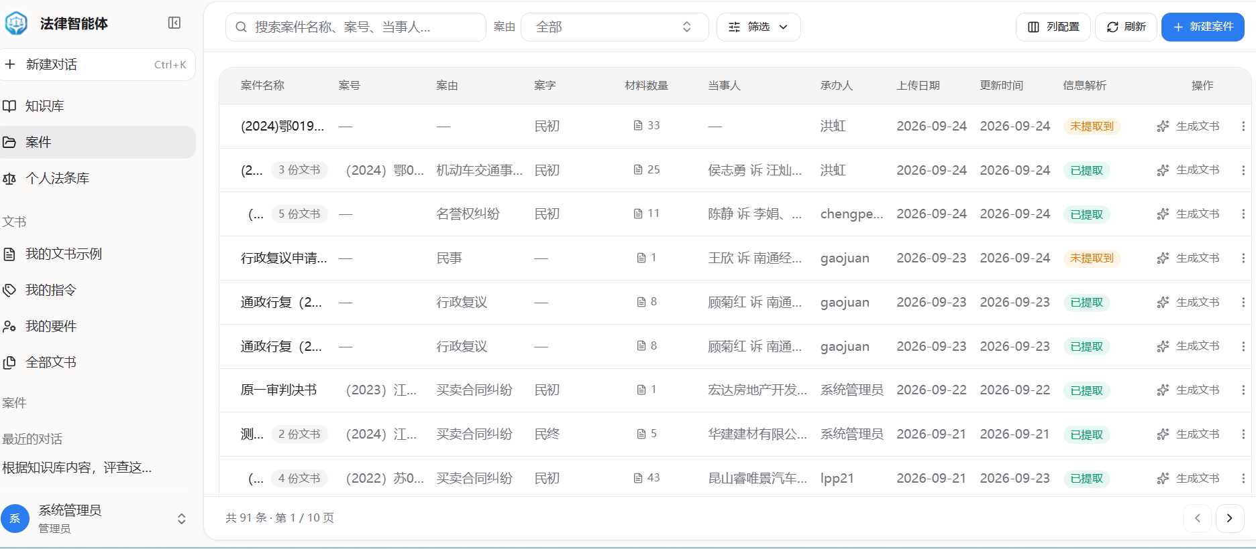

- 左边历史对话这些列表文字颜色太浅（看看豆包 chatgpt这些AI产品 左侧栏都不会做的这么淡 文字颜色要深一些）
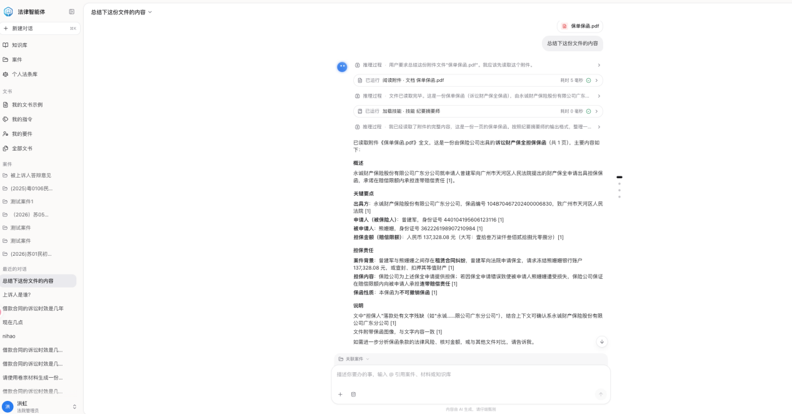

- 对话内容中字要有不同的大小 一级标题 二级标题 正文文本这些 都是有区别的 比如下图示例：
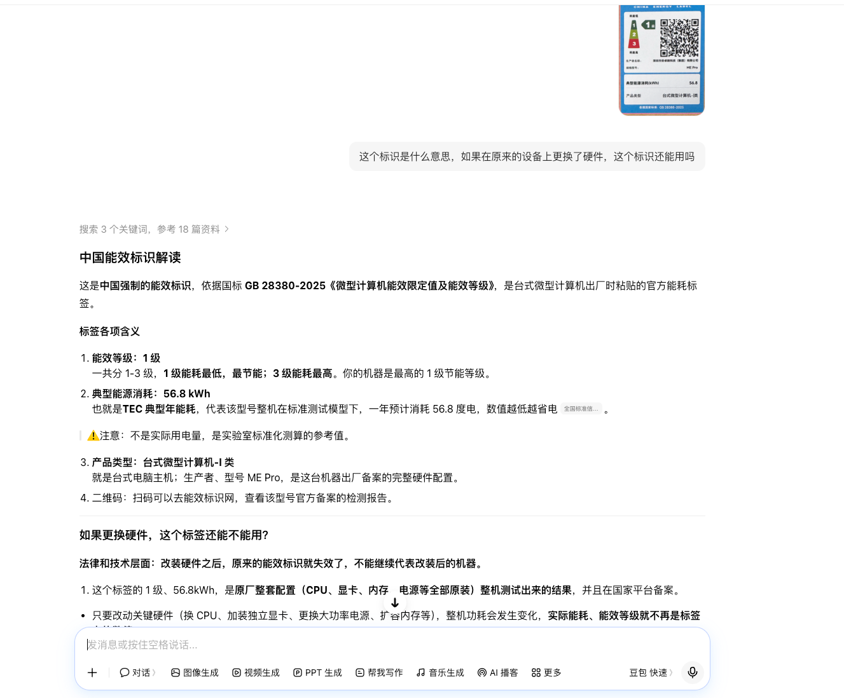
可参考公司已有的字体规范：
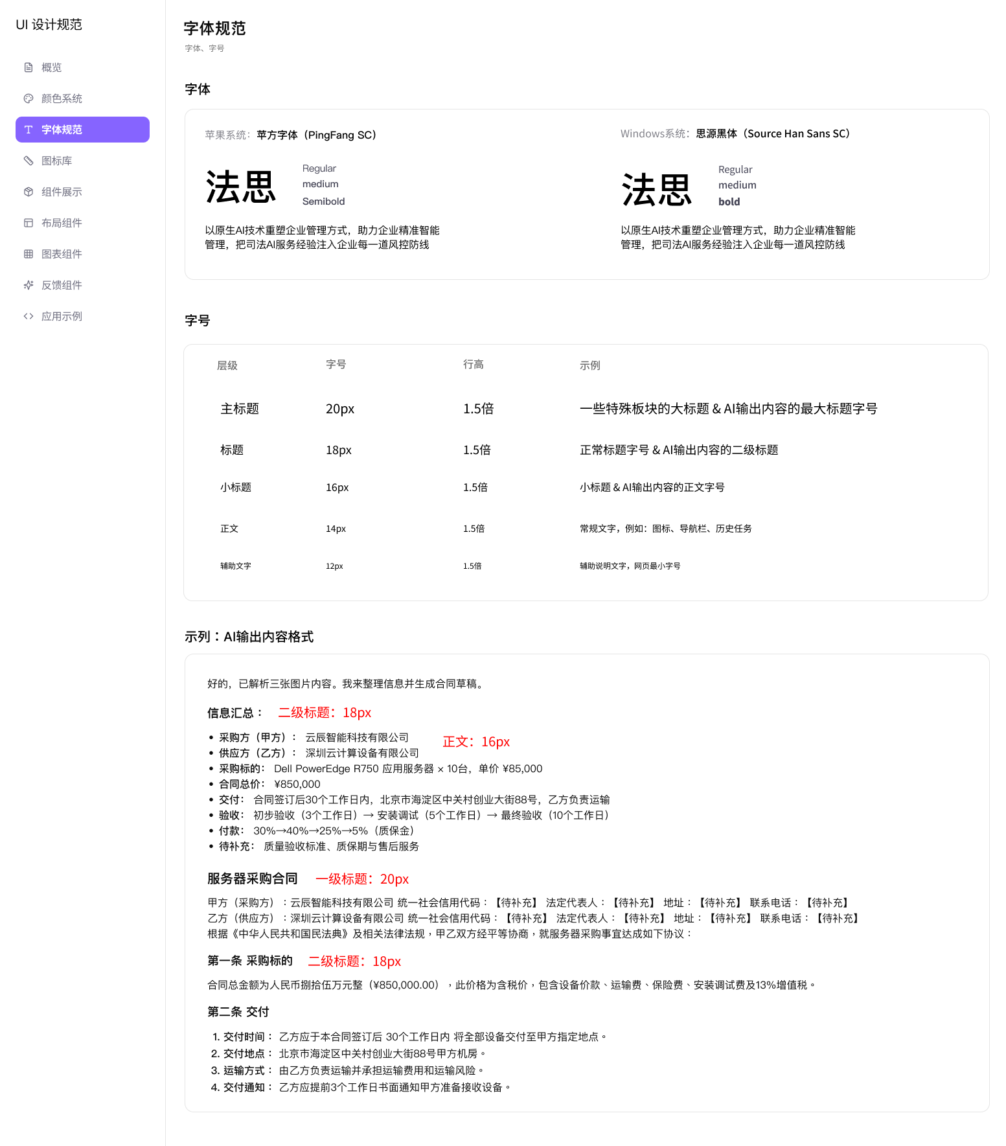
- 文案红线
界面上任何新文案上线前过一遍「法官能看懂吗」检查；类似「模型 / token / caseId / workflow」等词一律替换为业务语言。

- 顶部标题栏统一 ＋ 返回按钮
现状：各页面顶部标题栏样式不一，层级靠面包屑/小图标表达。建议统一为「返回按钮＋大标题＋副标题（案由/案号等辅助信息淡色）」，标题加大后自然分层；一级页面取消多余层级标识。
【注意】 返回逻辑必须「按来源回退」（记录 referrer）：文书详情既可能从案件列表进入、也可能从案件工作台的历史文书进入，不能像现在一样硬编码返回案件列表，否则丢上下文。
▲ 案件列表顶部工具栏现状：搜索、案由、筛选、列配置、刷新、新建案件挤在一行，无分组，视觉权重弱

- 临时提示固定区域；AI 提取确认条保留并改文案
现状：案件详情页顶部有一条绿色提示「材料信息与现有案件信息一致，无需更新」，右侧跟「重新提取 / 手动编辑 / ×」。「把内容区切断了、像随手放的临时消息」
▲ 案件详情页顶部提示条现状：文案与业务语义不符（PM 已确认是「提取的结构化信息」），按钮小、位置切断内容区
正确做法：保留为持久确认条（不能改成会自动消失的 toast——那会丢失「重新提取 / 手动编辑 / 不再提示」的入口与语义），但 ① 文案改为「AI 已从材料提取案件信息，请核对：案号 / 案由 / 当事人…」，把「AI 提取＋请你确认」说清楚；② 位置移到页头标题区内、与内容区分隔明确；③ 提取中/提取异常时变为对应状态色（解析中蓝、异常红），异常时提供重试。
其余临时消息（成功、失败、进度类）统一收到页面顶部 toast 区，禁止落在内容流中间。

- 筛选标签体系统一
样式统一：所有筛选/切换标签同一套规范——加粗、统一高度、选中态明显加深；「有标题的组」全站都有标题
计数并入标签：统计数字以后缀括号并入标签本身，如「全部（8）」「已提取（5）」，取代现在旁边孤零零的「共 8 个」——用户不用左右对照，也不分散注意力。

▲ 知识库页标签现状：细、淡、无选中对比，统计「共 8 个」与标签分离

- 卡片网格响应式
规则：每类卡片设最大宽度（如 320px）与最小宽度（如 240px），容器按屏幕宽度自适应列数——大屏一行 4–5 个、中屏 3 个、小屏 2 个。解决「内容少框大」「一行 2 个浪费半屏」与「单卡漂空」两类问题。

- 文档列表样式对齐飞书
历史文书、全部文书等文档列表，参考飞书云文档：类型图标＋完整标题（加大、深色、不截断关键字）＋辅助行（案号·日期·淡色）＋状态徽标。现状标题截断成「（2026）苏05民终5555号…」，四份文书标题几乎一样，法官无法区分——建议标题放文书名＋版本/生成时间，把案号挪到辅助行，并给出行内 hover 底色。

